Wiederholung und Übungen zur Mathearbeit am Mittwoch, 4.3.20
Aufgabe 1: Es gab 2015 noch 3,04 Billionen Bäume. Da derzeit mehr Bäume abgeholzt als gepflanzt werden, verlieren wir etwa 10 Milliarden Bäume pro Jahr.
- Schreibe 1 Billion als Zahl und als Zehnerpotenz: 1 000 000 000 000 = ${10}^{12}$
- Schreibe 3,04 Billionen als Zahl: 3 040 000 000 000
- Schreibe 1 Milliarde als Zahl und als Zehnerpotenz: 1 000 000 000 = ${10}^{9}$
- Schreibe 15 Milliarden als Zahl: 15 000 000 000
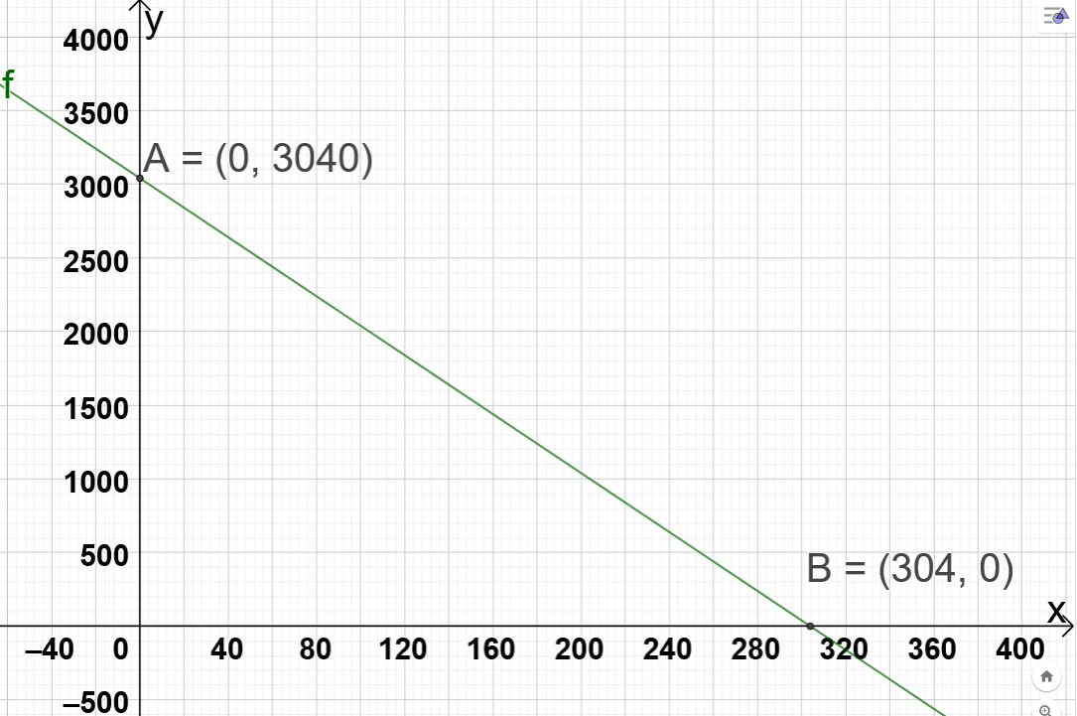
- Beschrifte die Achsen des Koordinatensystems sinnvoll. X: Zeit in Jahren ab 2015; y: Anzahl der Bäume weltweit in Milliarden
- Gib eine Funktionsgleichung zu dem Graphen von f an. $f\left(x\right)=3 040 000 000 000-10 000 000 000∙x$
$$f\left(x\right)=3 040-10∙x, y in Milliarden$$
- Bestimme annähernd mit der Funktionsgleichung die Anzahl der Bäume im Jahr 2020. $f\left(5\right)=2990 Milliarden=2 990 000 000$
- Notiere y-Achsenabschnitt, Steigung und Nullstelle der Geraden. (n=3040; m=-10; $x_{N}=304$)
- Erkläre die Bedeutung der Punkte A und B bezogen auf die Bäume weltweit. A: Im Jahr 2015 gab es 3040 Milliarden= 3040 000 000 000 Bäume; B: im Jahr 2319 gibt es keine Bäume mehr.
- Wissenschaftler haben 2 Jahre lang geforscht, um die ungefähre Zahl der Bäume (3,04 Billionen) zu ermitteln. Sie nutzten zum Beispiel Satellitenbilder und vorhandene Ergebnisse von Baumzählungen. Wir nehmen an, dass diese Zahl annähernd stimmt. Unsere lineare Funktion ist allerding ein sehr vereinfachtes Modell. Wir gehen dabei davon aus, dass jedes Jahr 10 Milliarden Bäume verloren gehen. Notiere mindestens drei Gründe, warum sich diese Zahl von Jahr zu Jahr ändert.
- Mehr oder weniger Zerstörung durch Waldbrände
- Mehr oder weniger Abholzung im Regenwald
- Mehr oder weniger Aufforstung, Baumpflanzprojekte
- Dürren, Stürme oder andere extreme Wetterlagen sind unterschiedlich von Jahr zu Jahr
- neue Gesetze
- unterschiedliche Nachfrage auf den Märkten
- Umdenken in der Bevölkerung?
- …
Quellen für die Daten: (Quelle: https://www.nature.com/articles/nature14967 und https://www.iflscience.com/environment/how-we-found-out-there-are-three-trillion-trees-earth/)

Aufgabe 2: Vergleich von Stromtarifen für Meckenheim und Wachtberg
- Eine durchschnittliche Familie braucht etwa zwischen 3400 und 4600 kWh pro Jahr. Ergänze die Tabelle.
Stromart und Anbieter | Grundpreis pro Jahr in Euro | Preis pro Kilowattstunde in Euro | Gesamtpreis für 1 Jahr  bei einem Verbrauch von 3400 kWh in Euro | Gesamtpreis für 1 Jahr  bei einem Verbrauch von 4600 kWh in Euro
Ökostrom von ENEWA  (ok-Power-Label) | 71,40 | 0,308 | 1118,60 | 1488,20
Ökostrom von Stadtwerke Flensburg  (ok-Power-Label) | 142,21 | 0,2495 | 990,51 | 1289,91
Vattenfall (56% erneuerbare Energie) | 166,80 Euro | 0,2685 | 1079,70 | 1401,90
EON (56% erneuerbare Energie) | 153,56 | 0,2758 | 1091,28 | 1422,24
Strompreise Stand 27.02.20
- Welchen Strom sollte man als Familie wählen? Ökostrom von Stadtwerke Flensburg
- Was kann man mit den folgenden Funktionengleichungen ausrechnen. Notiere jeweils einen Satz.
$$f\left(x\right)=71,40+0,308∙x$$ | f(x) gibt an, wie viel man bei ENEWA in einem Jahr zahlt für einen Verbrauch von x kWh
$$h\left(x\right)=142,21+0,2495∙x$$ | h(x) gibt an, wie viel man bei den Stadtwerken Flensburg in einem Jahr zahlt für einen Verbrauch von x kWh

- Gib eine solche Funktionsgleichung wie in b) für Vattenfall an. $j\left(x\right)=166,80+0,2685∙x$
- Welcher Graph gehört zu welchem Stromanbieter? Durchgezogen: Stadtwerke Flensburg; gestrichelt: Vattenfall; gepunktet: EON; gestrichpunktet: ENEWA
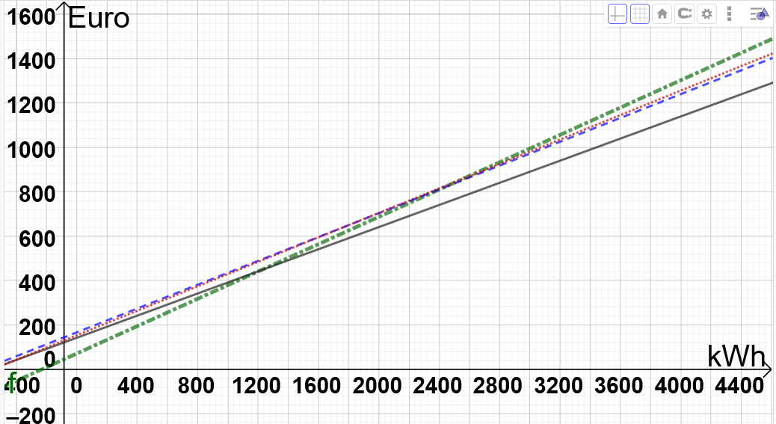

Quelle: https://tarifportal.ok-power.de/
Aufgabe 3: Ein Liter Trinkwasser aus der Leitung kostet in Deutschland circa 0,2 Cent. Mineralwasser in Supermärkten kosten zwischen 13 und 50 Cent pro Liter.
- Vervollständige die Tabelle und wähle sinnvolle Einheiten.
Wasserart | Preis für 2 Liter | Preis für 4 Liter | Preis für 5,5 Liter | Preis für 100 Liter | Preis für x Liter  in Euro
Trinkwasser aus der Leitung | 0,4 Cent | 0,8 Cent | 1,1 Cent | 20 Cent | $$0,002∙x$$
Mineralwasser Supermarkt: 13 Cent pro Liter | 26 Cent | 52 Cent | 71,5 Cent | 13 Euro | $$0,13∙x$$
Mineralwasser Supermarkt: 50 Cent pro Liter | 1 Euro | 2 Euro | 2,75 Euro | 50 Euro | $$0,5∙x$$

- Ein Kind zwischen 10 und 13 Jahren sollte pro Tag 1,2 Liter Flüssigkeiten aus Getränken trinken. Heike trinkt täglich ca. 1 Liter Wasser. Sie hat beschlossen kein günstiges Mineralwasser mehr aus dem Supermarkt zu trinken, sondern (wann immer möglich) auf Trinkwasser aus der Leitung umzusteigen. Wie viel kann sie in einem Jahr sparen? $365d∙0.13Euro-365d∙0,002Euro=47,45-0,73=46,72 Euro$
- Eine Familie trinkt ca. 5 Liter Wasser am Tag. Bisher haben sie stets Mineralwasser für 50 Cent pro Liter im Supermarkt gekauft. Nun möchten sie auf Leitungswasser umstellen. Wie viel Geld sparen sie in einem Jahr?
$$365d∙5l∙0.5Euro-365d∙5l∙0,002Euro=912,50Euro-3,65Euro=908,85 Euro$$
- Wie viel CO2 spart Heike durch ihre Umstellung (siehe b)) ein? Sie trinkt stets Wasser.
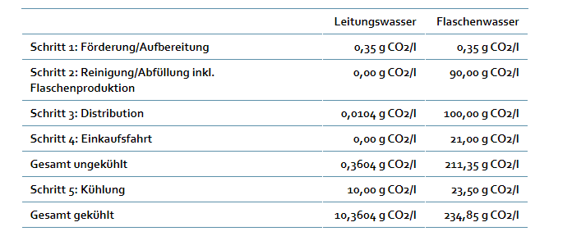
$$365d∙1l∙211,35g-365∙1l∙0,3604g=77011,204g≈77kg$$
- Stelle einen Term auf für die CO₂ Belastung von x Litern ungekühltes Mineralwasser in Flaschen.
$$211,35g∙x$$
Stelle einen Term auf für die CO₂ Belastung von x Litern ungekühltes Leitungswasser. $0,3604g∙x$
Quelle: https://www.klassewasser.de/content/language1/html/2269.php

Aufgabe 4: Pro ausgestoßener Tonne CO₂ verschwinden 3 Quadratmeter sommerliches Eis in der Arktis. Vervollständige die Tabelle.
Aktivität | 5 km Schulweg mit dem Auto an 200 Tagen (etwa ein Jahr) für 1 Kind* | 5 km Schulweg mit dem Auto an 200 Tagen (etwa ein Jahr) für 10 Kinder* | 1 Flug von 4 Personen von Frankfurt nach Mallorca und zurück | 1 Flug von 4 Personen von Frankfurt nach New York und zurück
CO₂-Ausstoß | 177 kg=0,177 t | 1,77 t | 0,939 t | 2,977 t
Fläche des geschmolzenen Eis | 0,531 m² | 5,31 m² | 2,817 m² | 8,931 m²
*Gerechnet wird mit einem Ausstoß von 177g pro Kilometer.

